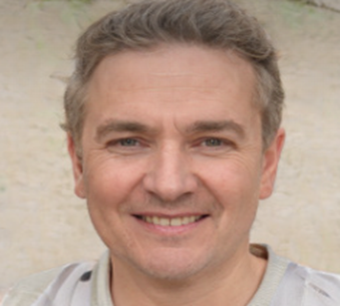

Nome: Eduardo Pereira.

Idade: 41.

Ocupação: Professor da universidade Pontifícia universidade católica, doutorado em ciências da computação.

Objetivos:

Dividir conhecimento;

Adquirir novos conhecimentos em areas desejaveis.

Desafios:

Encontrar alguem que deseje aprender o que tenho a ensinar;

Não possuo o conhecimento de todas as areas em que desejo.

Como posso ajudá-lo?

Planejamento para encontrar pessoas com desejo de aprender sobre o que tenho a ensinar, e também para encontrar quem possa me ensinar.